
รายงานการปฏิบัติราชการประจำเดือนมกราคม
ประจำปีงบประมาณ พ.ศ. 2568
สถานีตำรวจภูธรทองผาภูมิ

งานป้องกันปราบปราม
ข้อมูล ณ วันที่ 9 ม.ค. 2568
วันที่ 9 ม.ค.68 เจ้าหน้าที่ตำรวจประจำจุดตรวจร่วมหน้าเขื่อนวชิราลงกรณ จับกุม ผู้ต้องหายาเสพติด พร้อมของกลาง 1. ยาเสพติดให้โทษประเภท 1 (ยาบ้า) จำนวน 80,000 เม็ด กระทำความผิดฐาน "จำหน่ายโดยการมีไว้ในความครอบครองเพื่อจำหน่ายซึ่งยาเสพติดให้โทษประเภท 1 (ยาบ้า) โดยเป็นการกระทำเพื่อการค้า เป็นการก่อให้เกิดการแพร่กระจายในกลุ่มประชาชน และมีผลกระทบต่อความมั่นคงของรัฐหรือความปลอดภัยของประชาชนทั่วไป"
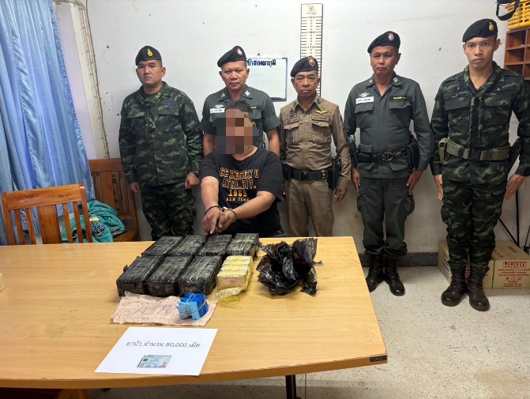
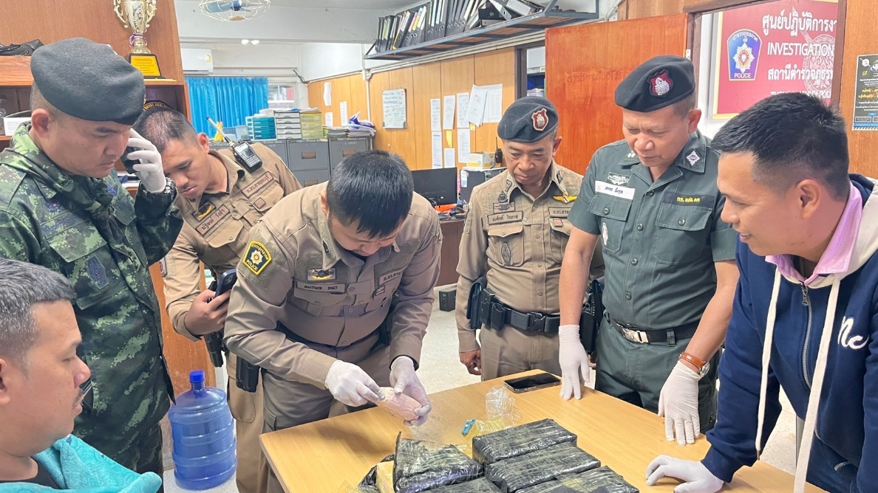
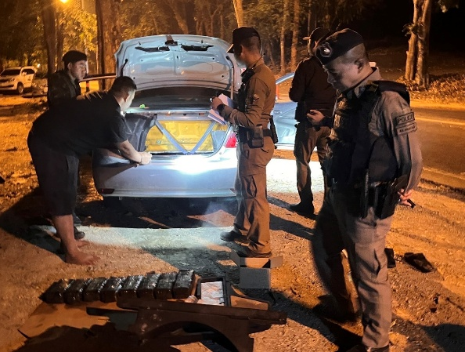
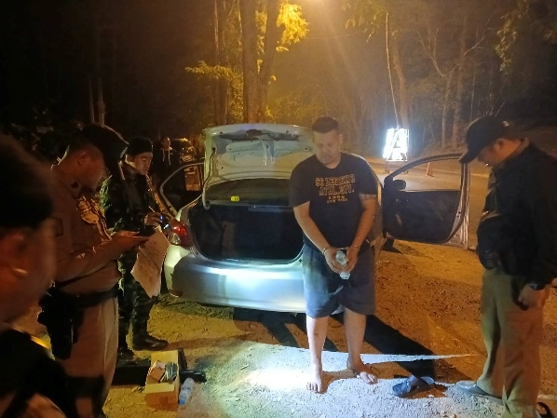

งานป้องกันปราบปราม
ข้อมูล ณ วันที่ 27 ม.ค. 2568
วันที่ 27 ม.ค.68 เจ้าหน้าที่ตำรวจประจำจุดตรวจร่วมสามแยกทองผาภูมิจับกุม ผู้ต้องหายาเสพติด พร้อมของกลาง 1. ยาเสพติดให้โทษประเภท 1 (ยาบ้า) จำนวน 10,000 เม็ด กระทำความผิดฐาน "จำหน่ายโดยการมีไว้ในความครอบครองเพื่อจำหน่ายซึ่งยาเสพติดให้โทษประเภท 1 (ยาบ้า) โดยเป็นการกระทำเพื่อการค้า เป็นการก่อให้เกิดการแพร่กระจายในกลุ่มประชาชน และมีผลกระทบต่อความมั่นคงของรัฐหรือความปลอดภัยของประชาชนทั่วไป"
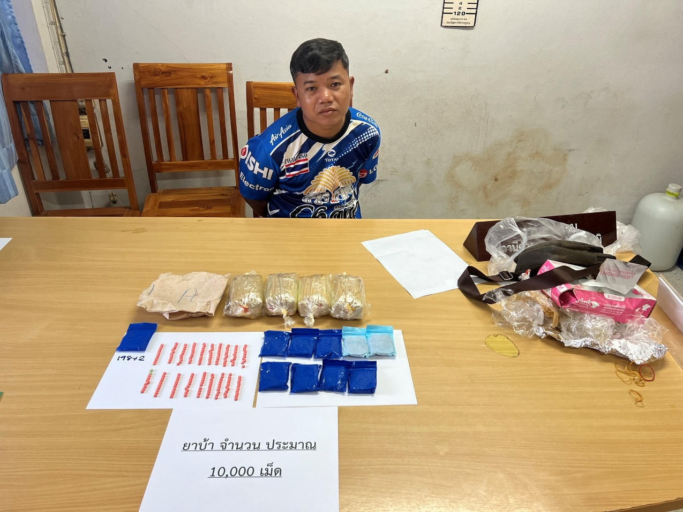
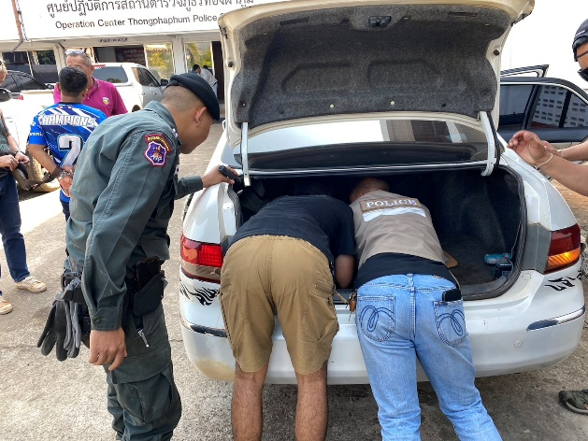
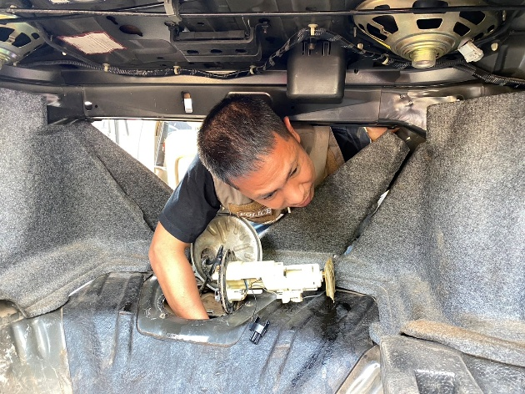

งานป้องกันปราบปราม
ข้อมูล ณ วันที่ 31 ม.ค. 2568
วันที่ 31 ม.ค.68 เจ้าหน้าที่ตำรวจประจำจุดตรวจร่วมสามแยกทองผาภูมิ จับกุม ผู้ต้องหาตาม พ.ร.บ.คนเข้าเมือง พร้อมบุคคลต่างด้าว จำนวน 169 คน และของกลาง รถบรรทุกพ่วง จำนวน 1 คัน กระทำความผิดฐาน "“ร่วมกันช่วยเหลือ ช่วยซ่อนเร้นหรือช่วยด้วยประการใดๆ ให้บุคคลต่างด้าวที่หลบหนีเข้ามาในราชอาณาจักรไทยโดยผิดกฎหมายพ้นจากการจับกุม และเดินรถบรรทุกชนิดลากจูงและรถกึ่งพ่วงโดยไม่ได้รับอนุญาต”
